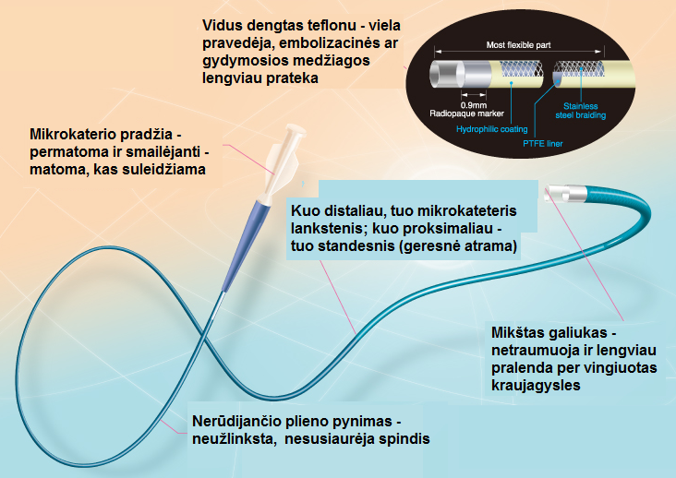
Masters PARKWAY HF" mikrokateteris užtikrina geriausius abu pasaulius: lengvesnis distalinis pristatymas ir didelis debitas, nes jis plonasienis, volframo pintinė konstrukcija atsveria lankstumą ir atsparumą, todėl mažiausio profilio, didelio srauto mikrokateterio (ID = 0,027 ") turgus. Jie yra suderinami su įvairiomis embolinėmis medžiagomis ir užtikrina didžiausią srautą 5,1 ml / s, o didžiausią slėgį - 1,000 PSI kategorijoje.

